Міністерство освіти і науки України
Департамент науки та освіти
Харківської обласної державної адміністрації
Державний навчальний заклад
«Харківське вище професійне училище №6»

Методична розробка уроку
О. Гончар. Новела – засторога «Залізний острів»
із роману «Тронка»
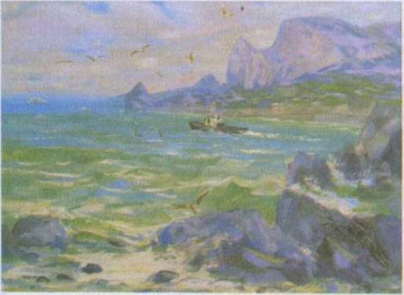

Розробила:
викладач вищої категорії
Пашкова В. М.
Харків - 2018

Мета: допомогти учням усвідомити ідейно-художні особливості, художню майстерність твору письменника; розвивати образне мислення, вміння самостійно аналізувати твори; поглиблювати навички літературознавчого аналізу, висловлення власної думки щодо прочитаного; виховувати активну громадянську позицію, любов до літератури, повагу до митців, щирі людські почуття.
Тип уроку: формування умінь і навичок.
Форма проведення уроку: засідання клубу активних читачів.
Обладнання: видання твору, ілюстрації, картки-завдання, мультимедійна дошка.
Хід уроку
- Оголошення теми, мети. Мотивація
Викладач. Шановне товариство!
Сьогодні ми проводимо засідання клубу активних читачів, і темою нашого спілкування є творчість Олеся Гончара, зокрема новела – засторога «Залізний острів» із роману «Тронка».
Я запрошую вас створити художньо відкриту, дослідницьку, аналітичну і водночас лірично й поетично забарвлену картину за сюжетом прочитаного твору.
Як часто у житті снують люди із заплющеними очима і затуленими вухами, сліпі і глухі, нічим не переймаються, вони ніби позбавлені всіх відомих науці чуттів.
Але ж людина повинна завжди радіти життю, не бути байдужою і ні в якому разі не опускати руки при невдачі чи під час небезпеки. Такими є герої «Тронки» О. Гончара.
- Формування умінь і навичок
Викладач. Як добре класиків вивчати,
Їх досвід – у житті застосувати.
Героїв вчинки приміряти на собі.
Й непереможними бути в боротьбі…
Оскільки у нас, читачів, багата уява, ми можемо дозволити собі поспілкуватися з класиком – Олесем Гончаром.
Ми дуже раді вас бачити серед сучасників, у читачів мабуть, є до Вас запитання.
Перший читач
– Скажіть, вельмишановний! Як у Вас викристалізувався задум роману «Тронка»?
О. Гончар
– Я довгий час жив на Херсонщині. З часом для майбутніх прототипів «Тронки» став «своєю людиною».
Другий читач
– Олесе Терентійовичу! Про що ж цей роман?
О. Гончар
– Роман «Тронка» - гімн Людині, її Творчій праці.
Третій читач
– Скажіть будь ласка, прозаїку! Що Вас найбільше вразило в людях степу?
О. Гончар
– Мене вразило сусідство чабана і майже космонавта в степу.
Перед тобою спокійно розмовляють дві людини: одна стара і мудра, як світ, а друга – молода і красива. Дві людини, які представляли найстаровиннішу і найновішу професії людства.
Модератор. Ось у нічному степу зустрічаються двоє – начальник ракетного полігону Уралов і старий чабан Горпищенко, що пасе свої отари «поблизу кордону» полігонних замель.
Сидять обидва мовчки, вслухаючись в шурхіт отари. З темряви коли – не- коли подзвонює дзвоник ніжно, мелодійно.
(Уривок із роману «Тронка» розігрують два учні)
Уралов:
- Для чого та музика?
Горпищенко:
- А щоб не розгубились… Та й люблять овечки музику… Чи сопілку, чи пісеньку, чи тронку отаку.
Уралов:
- Як, як воно зветься?
Горпищенко:
- Тронка
Уралов:
- Ніколи не чув такого слова… Як багато я ще не знаю… Гарний звук. То мідь?
(Горпищенко взяв дзвіночок – подзеленчав)
- Це антипод тиші. – Серед темряви й мовчання вона, як голос життя
Уралов:
- Шмат звичайної гільзи (повертає тронку чабанові), а видає отакий ніжний звук…
Модератор. Із розмови двох персонажів зрозуміло, чому роман має таку назву. Є ще у читачі питання до письменника?
Четвертий читач
- Видатний романісте! Чому Ви вирішили написати роман в новелах?
О. Гончар
– Хотілося відійти від традиційної форми, яка зобов’язує романіста передавати рух життя суцільною сюжетною лінією. Мене цікавив драматизм у найгостріших проявах, саме на них я хотів зупинити увагу читача.
П’ятий читач
– Видатний письменнику! А що Ви можете сказати про молодих прототипів твору?
О. Гончар
– Молодь прекрасна! Сповнена енергії, непримиренна до недоліків, вона вносить вогонь творення, усе перевіряє чітким своїм розумом, як і личить людині сучасній.
Модератор. Сучасна молодь віддалена від часу подій у творі п’ятдесятьма п’ятьма роками. Як Ви гадаєте, чи актуальна новела у ХХI столітті?
О. Гончар
– Хай сучасна молодь вирішує.
Модератор. (на екрані – проблемне питання – Чи залишається актуальною новела «Залізний острів» у читача ХХI столітті?
Модератор. Шоб відповісти на це проблемне питання, перегорнемо сторінки новели.
- Яка тема новели? (Розповідь про романтичну подорож закоханих, яка мало не закінчилася трагедією)
- І так перед нами юні герої – Віталик і Тоня. Про них О. Гончар сказав, що це прекрасна молодь.
- Яке загальне враження склалося у вас про них після прочитання новели? (Вони не знають спокою, шукають у світі щось своє, потаємне, не побачене й не пізнане ніким. У кожному вчинку закоханих – романтика)
Модератор. Щоб краще зрозуміти героїв, вдамося до методу емпатії (перевтілення)
Тоня
У мене багатий внутрішній світ. Я – дівчина – сонце – море. Вся в динаміці, як вихор. Дзвінка та весела. Завжди в оточенні дітей, я ж вожата. Малюки до мене линуть, бо я цікаво розповідаю про різні трави, комахи, про степових птахів. Танцюю з ними, співаю, граю, ходжу в походи.
Люблю свою сім’ю: матусю, брата, сестру, пишаюся батьком. Засуджую бідних душею нероб, їхнє пусте життя за татів гаманець і переконана, що тільки праця робить людину красивою.
Хоча і зовнішньо я приваблива. Маю незвичайний блиск горіхово-карих очей, русяве пухнате волосся. Я небайдужа до Віталика Рясного – колишнього однокласника, який не раз витягував мене так би мовити «за вуха» з фізики та математики»
Але ж я на очах у читачів дорослішаю та серйознішаю.
«В усьому Віталика ставлю вище за себе, в його вмінні, в роботі, в здібностях, і якщо тільки чим можу не поступатися перед ним чи й перевершувати його, то це, мабуть, своєю любов’ю.»
Віталик
Часто поруч з Тонею відчуваю себе майже пацаном, з віхтиком солом’яної чуприни на голові, очима – буденно-сірими, дрібненькими, з обличчям худим і веснянкуватим. Насправді ж я – розумний, цілеспрямований, чесний, чистий душею хлопець. Закоханий у море й свої південні степи. Я скромний і сором’язливий. Живу багатим внутрішнім життям. Талановитий, кмітливий, наполегливий.
М’який і наполегливий – такі ніби несумісні риси поєднуються, визначають мій характер. Я – поет, віртуозний радіоаматор, і якщо хочете, природжений філософ. Саме такі люди – зовнішньо непримітні, але щедро обдаровані талантом, надто вимогливі до себе і самокритичні, і здатні на глибокі, стійкі почуття. Для Тоні хотілося зробити щось таке, щоб вона аж ахнула від захоплення. А дівчина сама напрошується в море на крейсер.
- Згода, попливем!
Модератор
І ось вони вже в човні. Їм у цю мить все підвладне: задумали – поїхали, «Покидаємо берег планети». В устах Віталика це жарт.
- А для вас, читачі, в підтексті ця деталь щось значить?
Читачі:(Підсвідомо зринає думка: щось трагічне має статися. Тільки не прямолінійно це говориться)
Модератор
Тепер ми невідступно будемо прямувати за Тонею і Віталиком. – завдяки тексту й уяві.
І ми побачимо, що далі розвивається мотив протиставлення казково прекрасної природи і залізного крейсера. Тобто використовується прихований контраст (розгорніть сторінку 202, 204).
1 - Які барви переважають у картині моря?
Читачі (Світлі, яскраві, сонячні барви: суцільна голубінь, ніжно-блакитна шовковість неба, сапфірна синява)
Зверніть увагу на картину Наталії Муравської «Бірюзовий прибій». Чи може це художнє полотно послужити ілюстрацією до новели?
2 – А яким змальовано усе те, що пов’язане з крейсером?
Читачі (навпаки – чорне, похмуре, вороже)
Читаємо стор. 206
(Він – один-однісінький… бовваніє, темніє, його стан – важка непорушність. Крейсер сіре, залізне громаддя, тло борту – брудно-сіре).
Модератор
Навіть море в міру наближення до крейсера змінюється. Це вже темна стихія.
- А чи у настрої героїв щось змінюється?
Читачі (Аж трохи страшнувато стає Тоні, що їх уже віддаляє від берега така відстань.
Віталику, певне трохи не по собі, жартує але без посмішки.) (стор. 205 Ще б пак, така темна, лисніюча стихія стелеться навкруги).
Модератор
І ось двоє закоханих на військовому кораблі.
- Як вони його сприймають?
Читачі (Для Тоні корабель – це насамперед місце, де вони разом з Віталиком).
Читач (Віталика манить романтика моря, про яке він мріє, він захоплюється могутньою технікою, хоч і зруйнованого корабля. Корабельна щогла здатна викликати в хлопцевій душі хвилювання).
Модератор
- Що затьмарило настрій хлопця і дівчини?
Читач (Коли Віталик побачив серед темних хвиль човен і він був порожній) 210 стор.
Модератор
- Як сприйняли це хлопець і дівчина?
Читач (Тоні здалося, що Віталик зблід і на обличчі йомі відбився жах)
Читач (Тоню приголомшила страшна здогадка, наче чорна блискавка вдарила в мозок : крейсер мішень для бомбування)
Модератор
- Як тримаються Тоня і Віталик?
Читач (Мужньо, достойно. Віталик вважає себе винним, а дівчина себе, хоча й розуміють, що життя може урватися).
Модератор
- Що найбільше мучить хлопця?
Читач (Більше всього переживає за батьків. По суті, нічого не зробленого в житті).
Модератор
- Як ви думаєте, з якою метою О. Гончар ставить героїв у такі умови?
Читач (Щоб перевірити, чи вистоять, чи витримають ці незвичні випробування. Чого варте кохання. Це проба гарту).
Модератор
- Крейсер несе загрозу не тільки їх щастю, а й самому життю. Чому?
Читач (Крейсер, очевидно, виступає тут як уособлення можливості війни).
Модератор
- Крейсер, гинучи, допомагає нашим льотчикам удосконалювати свою бойову майстерність. Здавалось би почесна доля для бойового корабля-ветерана. Але за великим рахунком ні атомних вибухів, ні гігантів стратегічної авіації не повинно було б бути, якби у світ прийшов вічний мир.
Модератор
- Прокоментуйте слова: І сидять вони на ньому, ждучи нічного удару, мовчазно зіщулені і мов останні діти землі, мов сироти людства.
- Чому новелу називають засторога?
- Які ще твори ви знаєте із української чи зарубіжної літератури, які є засторогою для читача?
- Які образи-символи використав письменник? (на екрані)
Символ – предмет чи слово, що умовно виражає сутність якогось явища.
Залізний острів – зловісне унаочнення найжахливішого варіанту, перед яким може опинитися вся планета.
Крейсер – привид трагічного минулого.
Степ – велич нашої планети, щедро наділена Богом.
Море – символ плинності життя, якому немає ні кінця ні краю.
Птах – символ спокою.
III. Закріплення знань, умінь, навичок
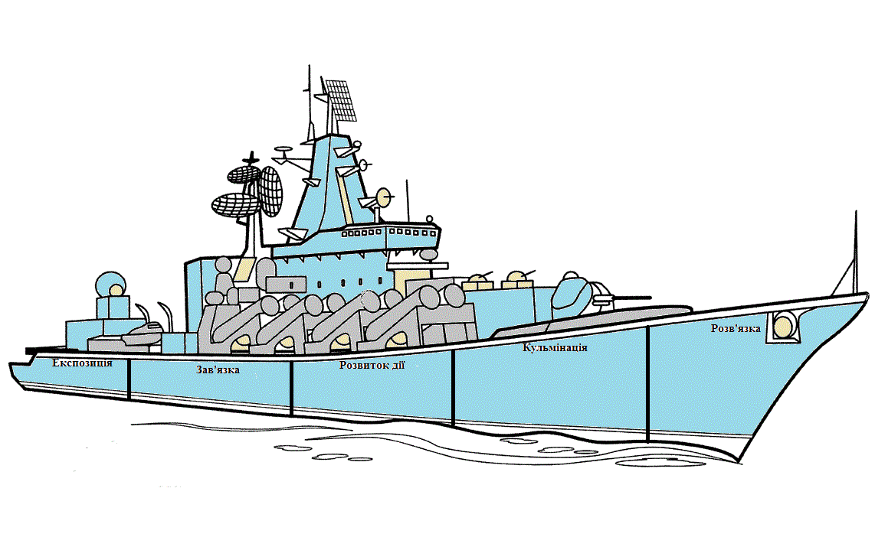
Вправа: Заповнити відділення корабля елементами композиції.

Модератор
- Тепер ми можемо повернутися до проблемного питання. Чи актуальна розглянута новела сьогодні?
- До якого виду належить – елітарної чи масової літератури?
IV. Підбиття підсумків
Продовжіть речення:
Новела О. Гончара «Залізний острів» змусила мене задуматися над…
V. Домашнє завдання
1) Випишіть приклади художніх засобів та прийомів (пейзаж, портрет), з’ясуйте їхню роль у творі.
2) Доведіть або спростуйте тезу «Герої новели – красиві, мужні, сміливі».

